专题17 光学 电磁波 相对论
1．（2019·北京卷）利用图1所示的装置（示意图），观察光的干涉、衍射现象，在光屏上得到如图2中甲和乙两种图样。下列关于P处放置的光学元件说法正确的是
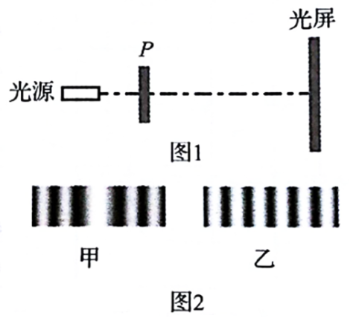
A．甲对应单缝，乙对应双缝
B．甲对应双缝，乙对应单缝
C．都是单缝，甲对应的缝宽较大
D．都是双缝，甲对应的双缝间距较大
【答案】A
【解析】根据单缝衍射图样和双缝干涉图样特点判断。单缝衍射图样为中央亮条纹最宽最亮，往两边变窄，双缝干涉图样是明暗相间的条纹，条纹间距相等，条纹宽度相等，结合图甲，乙可知，甲对应单缝，乙对应双缝，故A正确，BCD错误。
2．（2019·北京卷）光电管是一种利用光照射产生电流的装置，当入射光照在管中金属板上时，可能形成光电流。表中给出了6次实验的结果。
组 | 次 | 入射光子的能量/eV | 相对光强 | 光电流大小/mA | 逸出光电子的最大动能/eV
第  一  组 | 1  2  3 | 4.0  4.0  4.0 | 弱  中  强 | 29  43  60 | 0.9  0.9  0.9
第  二  组 | 4  5  6 | 6.0  6.0  6.0 | 弱  中  强 | 27  40  55 | 2.9  2.9  2.9
由表中数据得出的论断中不正确的是
A．两组实验采用了不同频率的入射光
B．两组实验所用的金属板材质不同
C．若入射光子的能量为5.0 eV，逸出光电子的最大动能为1.9 eV
D．若入射光子的能量为5.0 eV，相对光强越强，光电流越大
【答案】B
【解析】由爱因斯坦质能方程比较两次实验时的逸出功和光电流与光强的关系解题
由题表格中数据可知，两组实验所用的入射光的能量不同，由公式可知，两组实验中所用的入射光的频率不同，故A正确；由爱因斯坦质能方程可得：第一组实验：，第二组实验：，解得：，即两种材料的逸出功相同也即材料相同，故B错误；由爱因斯坦质能方程可得：，故C正确；由题表格中数据可知，入射光能量相同时，相对光越强，光电流越大，故D正确。
3．（2019·天津卷）某小组做测定玻璃的折射率实验，所用器材有：玻璃砖，大头针，刻度尺，圆规，笔，白纸。
①下列哪些措施能够提高实验准确程度______。
A．选用两光学表面间距大的玻璃砖
B．选用两光学表面平行的玻璃砖
C．选用粗的大头针完成实验
D．插在玻璃砖同侧的两枚大头针间的距离尽量大些
②该小组用同一套器材完成了四次实验，记录的玻璃砖界线和四个大头针扎下的孔洞如下图所示，其中实验操作正确的是______。
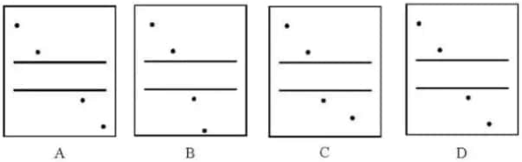
③该小组选取了操作正确的实验记录，在白纸上画出光线的径迹，以入射点为圆心作圆，与入射光线、折射光线分别交于、点，再过、点作法线的垂线，垂足分别为、点，如图所示，则玻璃的折射率______。（用图中线段的字母表示）
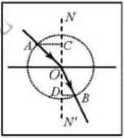
【答案】①AD ②D ③
【解析】①采用插针法测定光的折射率的时候，应选定光学表面间距大一些的玻璃砖，这样光路图会更加清晰，减小误差，同时两枚大头针的距离尽量大一些，保证光线的直线度，因此AD正确，光学表面是否平行不影响该实验的准确度，因此B错误，应选用细一点的大头针因此C错误。
②根据光的折射定律可知当选用平行的玻璃砖时出射光和入射光应是平行光，又因发生了折射因此出射光的出射点应相比入射光的延长线向左平移，因此D正确，ABC错误；
③由折射定律可知折射率，，，联立解得。
4．（2019·江苏卷）将两支铅笔并排放在一起，中间留一条狭缝，通过这条狭缝去看与其平行的日光灯，能观察到彩色条纹，这是由于光的 （选填“折射”“干涉”或“衍射”）．当缝的宽度 （选填“远大于”或“接近”）光波的波长时，这种现象十分明显。
【答案】衍射 接近
【解析】通过两支铅笔中间缝能看到彩色条纹，说明光绕过缝而到人的眼睛，所以这是由于光的衍射现象，由发生明显衍射条件可知，当缝的宽度与光波的波长接近或比光波的波长少得多时能发生明显衍射现象。
5．（2019·新课标全国Ⅱ卷）某同学利用图示装置测量某种单色光的波长。实验时，接通电源使光源正常发光：调整光路，使得从目镜中可以观察到干涉条纹。回答下列问题：
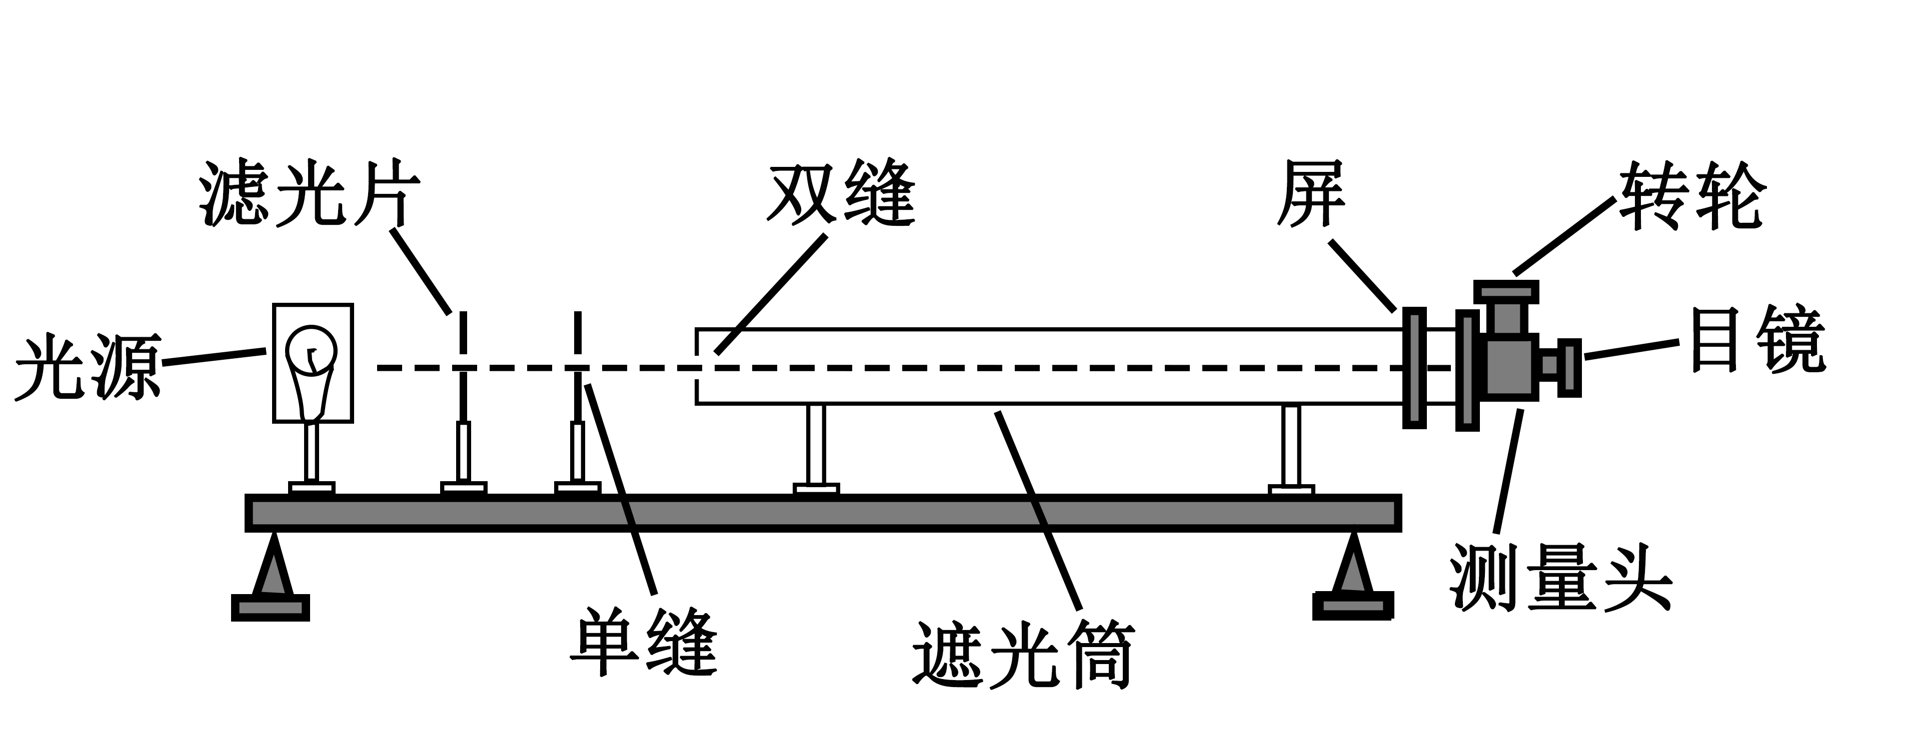
（1）若想增加从目镜中观察到的条纹个数，该同学可__________；
A．将单缝向双缝靠近
B．将屏向靠近双缝的方向移动
C．将屏向远离双缝的方向移动
D．使用间距更小的双缝
（2）若双缝的间距为d，屏与双缝间的距离为l，测得第1条暗条纹到第n条暗条纹之间的距离为Δx，则单色光的波长λ=_________；
（3）某次测量时，选用的双缝的间距为0．300 mm，测得屏与双缝间的距离为1.20 m，第1条暗条纹到第4条暗条纹之间的距离为7.56 mm。则所测单色光的波长为______________nm（结果保留3位有效数字）。
【答案】（1）B （2） （3）630
【解析】（1）由Δx= ，因Δx越小，目镜中观察得条纹数越多，故B符合题意；
（2）由，λ=；
（3）λ==。
6．（2019·新课标全国Ⅰ卷）如图，一艘帆船静止在湖面上，帆船的竖直桅杆顶端高出水面3 m。距水面4 m的湖底P点发出的激光束，从水面出射后恰好照射到桅杆顶端，该出射光束与竖直方向的夹角为53°（取sin53°=0.8）。已知水的折射率为。
（1）求桅杆到P点的水平距离；
（2）船向左行驶一段距离后停止，调整由P点发出的激光束方向，当其与竖直方向夹角为45°时，从水面射出后仍然照射在桅杆顶端，求船行驶的距离。
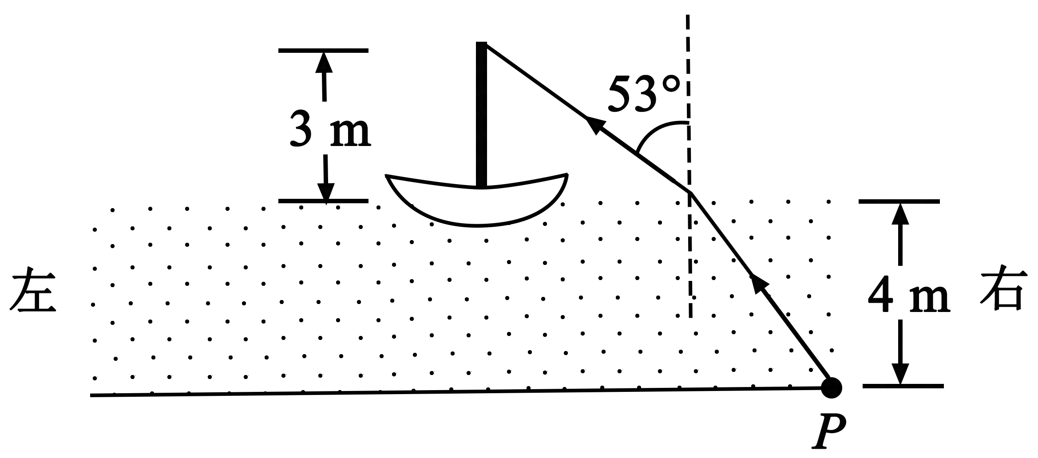
【答案】（1）7 m （2）
【解析】（1）设光束从水面射出的点到桅杆的水平距离为x₁，到P点的水平距离为x₂；桅杆高度为h₁，P点处水深为h₂：激光束在水中与竖直方向的夹角为θ。由几何关系有
①
②
由折射定律有
sin53°=nsinθ③
设桅杆到P点的水平距离为x，则
x=x₁+x₂④
联立①②③④式并代入题给数据得
x=7 m⑤
（2）设激光束在水中与竖直方向的夹角为45°时，从水面出射的方向与竖直方向夹角为，由折射定律有
sin=nsin45°⑥
设船向左行驶的距离为x'，此时光束从水面射出的点到桅杆的水平距离为x'₁，到P点的水平距离为x'₂，则
⑦
⑧
⑨
联立⑤⑥⑦⑧⑨式并代入题给数据得
x'=⑩
7．（2019·新课标全国Ⅲ卷）如图，直角三角形ABC为一棱镜的横截面，∠A=90°，∠B=30°。一束光线平行于底边BC射到AB边上并进入棱镜，然后垂直于AC边射出。
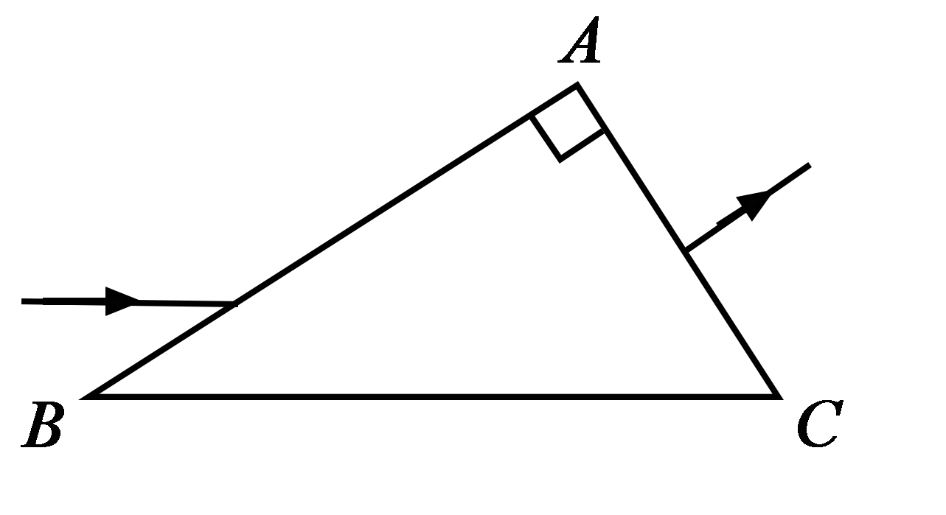
（1）求棱镜的折射率；
（2）保持AB边上的入射点不变，逐渐减小入射角，直到BC边上恰好有光线射出。求此时AB边上入射角的正弦。
【答案】（1） （2）
【解析】（1）光路图及相关量如图所示。光束在AB边上折射，由折射定律得
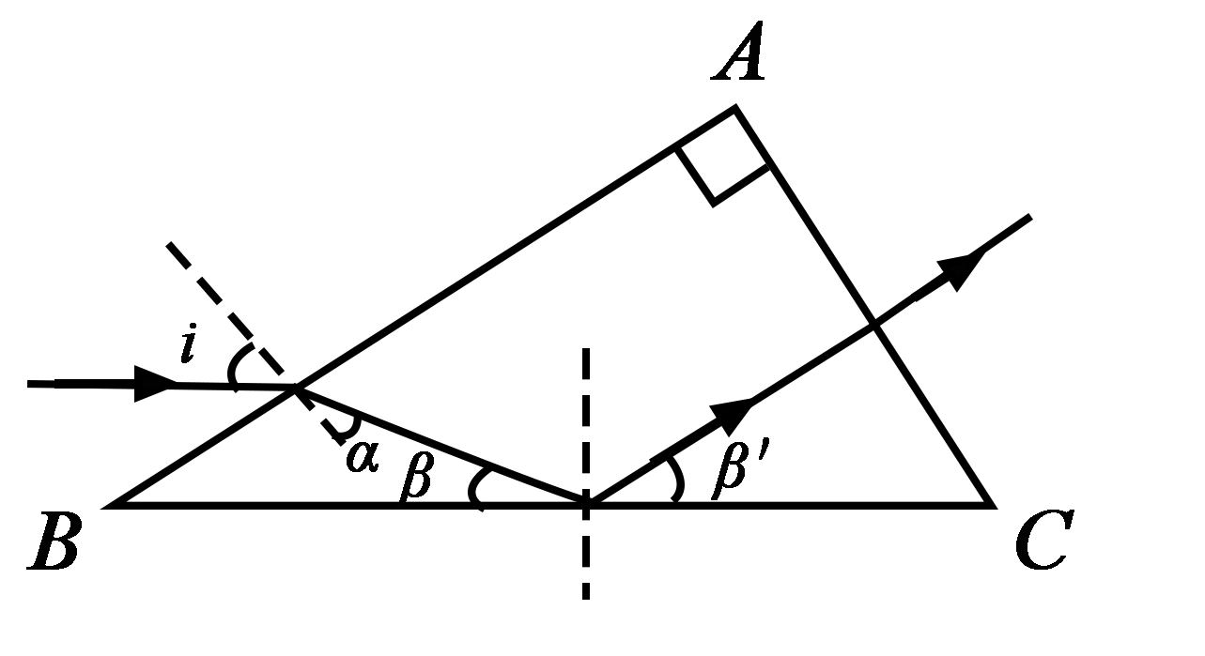
①
式中n是棱镜的折射率。由几何关系可知
α+β=60°②
由几何关系和反射定律得
③
联立①②③式，并代入i=60°得
n=④
（2）设改变后的入射角为，折射角为，由折射定律得
=n⑤
依题意，光束在BC边上的入射角为全反射的临界角，且
sin=⑥
由几何关系得
=α'+30°⑦
由④⑤⑥⑦式得入射角的正弦为
sin=⑧
8．（2019·江苏卷）如图所示，某L形透明材料的折射率n=2。现沿AB方向切去一角，AB与水平方向的夹角为θ。为使水平方向的光线射到AB面时不会射入空气，求θ的最大值．
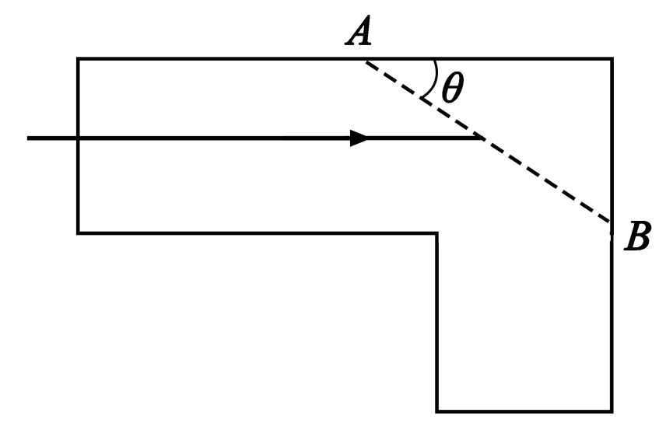
【答案】
【解析】要使光线不会射入空气，即发生全反射，设临界角为C，即有：
由几何关系得：
联立解得：
9．（2019·四川省成都市高三模拟）下列说法正确的是____。
A．变化的磁场激发电场，变化的电场激发磁场
B．电磁波和机械波都能传递能量和信息
C．红光的频率低于紫光的频率，在真空中红光的传播速度大于紫光的传播速度
D．若在地球上接收到来自某遥远星球的光波的频率变低，则可判断该星球正在离我们远去
E．相同的单摆在地球纬度越高的地方，摆动的周期越大
【答案】ABD
【解析】根据麦克斯韦电磁理论，变化的磁场激发电场，变化的电场激发磁场，故A正确；电磁波和机械波都能传递能量和信息，故B正确；红光的频率低于紫光的频率，在真空中红光的传播速度等于紫光的传播速度，都等于光速，故C错误；根据多普勒效应，若在地球上接收到来自某遥远星球的光波的频率变低，则可判断该星球正在离我们远去。故D正确；单摆周期公式为，由单摆周期公式可以看出：周期T只与l及g有关，从赤道到北极，g增大，周期变小。故E错误。
10．（2019·江西省名校（高三5月联合考）下列说法中正确的是
A．观看3D电影《复仇者联盟4》时，所佩戴的眼镜利用了光的衍射知识
B．军队士兵过桥时使用便步，是为了防止桥发生共振现象
C．手机上网时用的Wifi信号属于无线电波
D．红光由空气进入水中，波长变长，颜色不变
E．分别用蓝光和黄光在同一装置上做双缝干涉实验，用黄光时得到的条纹间距更宽
【答案】BCE
【解析】3D电影《复仇者联盟4》在放映时，两台放映机发出的光是相互垂直的偏振光，在观看电影时观众必须带上特殊的眼镜才能获得最佳观赏效果，这种眼镜是利用了光的偏振原理，故选项A错误；军队士兵过桥时使用便步，是为了防止桥发生共振现象，故选项B正确；手机上网时用的Wifi信号属于无线电波，故选项C正确；红光由空气进入水中，频率不变，则颜色不变，根据知波速变小，根据知波长变短，故选项D错误；分别用蓝光和黄光在同一装置上做双缝干涉实验，黄光的波长较大，根据条纹间距，则黄光干涉条纹的间距较宽，故选项E正确。
11．（2019·安徽省安庆市市示范中学髙三联考）下列说法正确的是
A．水面波是一种机械波
B．彩虹现象是光的全反射形成的
C．摄影机镜头镀膜增透是应用了光的衍射原理
D．电磁波在真空中的传播速度与电磁波的频率无关
E．肥皂液是无色的，吹出的肥皂泡却是彩色的，是由于光的干涉而形成的
【答案】ADE
【解析】水面波是一种机械波，选项A正确；彩虹现象是光的折射造成的光的色散现象，选项B错误；摄影机镜头镀膜增透是应用了光的干涉原理，选项C错误；电磁波在真空中的传播速度都相同，与电磁波的频率无关，选项D正确；肥皂液是无色的，吹出的肥皂泡却是彩色的，是由于光的干涉而形成的，选项E正确。
12．（2019·甘肃省高三最后一次联考）下列说法正确的是
A．电磁波在真空中的传播速度与电磁波的频率无关
B．两列波相遇时，在重叠的区域里，支点的位移等于两波单独传播时引起的位移的大小之和
C．小明跑步离开小芳时，听到小方喊她的声音比平时的音调低
D．光的偏振现象说明光是纵波
E．紫外线的波长比红外线的波长短
【答案】ACE
【解析】电磁波在真空中的传播速度为与电磁波的频率无关，故A正确；两列波相遇时，在重叠的区域里，质点的位移等于两波单独传播时引起的位移的矢量之和，故B错误；根据多普勒效应可知小明跑步离开小芳时，听到小方喊她的声音比平时的音调低，故C正确；光的偏振现象是横波特有的特征，故D错误；紫外线的频率大于红外线的频率根据可知紫外线的波长比红外线的波长短，故E正确；故选ACE。
13．（2019·重庆市一中高三模拟）下列说法正确的是
A．狭义相对论认为，真空中的光速在不同的惯性参考系中都是相同的，光速与光源、观察者间的相对运动无关
B．电视遥控器发出的红外线的波长比医院里“CT”中发出的X射线的波长要短
C．分别用红光、紫光在同一个双缝干涉实验装置上做实验，红光的相邻两个亮条纹的中心间距大于紫光的相邻两个亮条纹的中心间距
D．如图1所示，a、b两束光以不同的入射角由玻璃射向真空，结果折射角相同，则在玻璃中a光的全反射临界角大于b光的全反射临界角
E．如图2所示，偏振片P的透振方向为竖直方向，沿与竖直方向成45°角振动的偏振光照射到偏振片P上，在P的另一侧能观察到透射光
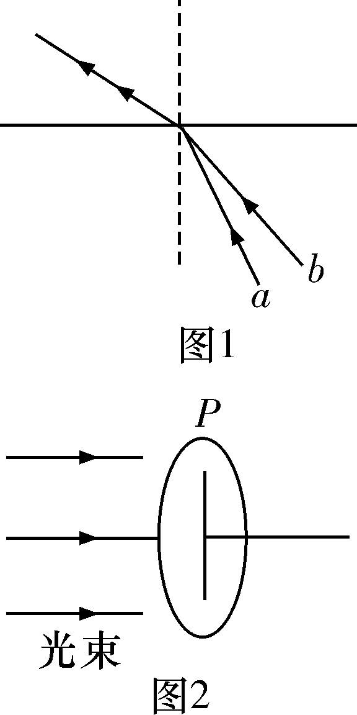
【答案】ACE
【解析】狭义相对论中光速不变原理：真空中的光速在不同的惯性参考系中都是相同的。故A正确；红外线的波长比射线长。故B错误；红光的波长长于紫光，所以在同一个双缝干涉实验装置上做实验，红光的相邻两个亮条纹的中心间距大于紫光的相邻两个亮条纹的中心间距。故C正确；由几何分析可知光束对应的折射率大，而全反射临界角正弦值与折射率成反比，所以光的全反射临界角小于光的全反射临界角。故D错误；由于偏振光在偏振片的透振方向有分量所以对应的会在另一侧观察到透射光。故E正确。
14．（2019·湖北省高三调研）如图所示，某种材料制成的扇形透明砖放置在水平桌面上，光源S发出一束平行于桌面的光线从OA的中点垂直射入透明砖，恰好经过两次全反射后，垂直OB射出，并再次经过光源S，已知光在真空中传播的速率为c，求：
（1）材料的折射率n；
（2）该过程中，光在空气中传播的时间与光在材料中传播的时间之比。
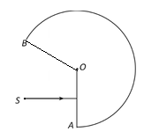
【答案】（1）2 （2）
【解析】（1）光路如图所示，
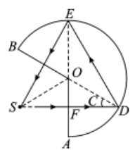
由折射定律
而，故（即）
所以该材料的折射率n=2
（2）光在空气中传播的路程
由几何关系
所以，则时间为：
光在介质中传播的路程，则时间为：
则时间之比为：
15．（2019·四川省成都市模拟）如图，等腰直角三角形ABC为某透明介质的横截面，O为BC中点，位于截面所在平面内的一细光束自O点以角度i入射，第一次到达AB边恰好发生全反射。已知∠ABC=45°，AC=AB =L，透明介质的折射率n=2，真空中的光速为c。求：（可能用到，
（i）入射角的正弦值sini；
（ii）光束从O点入射到发生第一次全反射所用的时间。
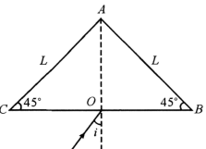
【答案】（1） （2）
【解析】（i）光路如图所示：
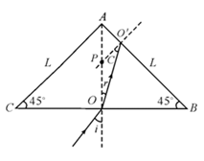
由临界角公式：
可得：
由几何关系可知
折射角：
由折射定律：
解得：
（ii）由正弦定理可得：
光在介质中通过的路程为：
代入数据可得
光在介质中的速度为：
所用时间：
代入数据解得：

